ANNEX I

SOL·LICITUD DE SUBVENCIÓ EN MATÈRIA ESPORTIVA DIRIGIDES A CLUBS I ASSOCIACIONS ESPORTIVES DEL MUNICIPI DE SANT JOSEP PER A L’ANY 2014.

Entitat/associació/ __________________________________ amb NIF/CIF: _______________ representada
per: ________________________ càrrec: _______________________ i adreça a efectes de notificacions:
_____________________ codi postal: _______ telèfon: ____________________ fax: _______________

EXPÒS

Que assabentat/da de la convocatòria pública de l’Ajuntament de Sant Josep de sa Talaia per a l’atorgament de subvencions en matèria esportiva dirigides a clubs i associacions esportives del municipi de Sant Josep per a l’any 2014, i atès que l’Associació que represent està inscrita en el Registre Municipal d’Associacions de l’Ajuntament, i comprometent-nos a complir les condicions de l’esmentada subvenció, d’acord amb el que es preveu a les bases,

SOL·LICIT

Una subvenció econòmica per la quantitat d _______________________ .-euros
Per a les activitats/projectes que es detallen a la memòria adjunta.

Així mateix, adjunt:
- CIF/NIF de l’entitat
- DNI del representant de l’entitat
- Documentació que acrediti que l’associació està donada d’alta al Regsitre d’Associacions i Fundacions de la Conselleria de Presidència del Govern de les Illes Balears
- Estatuts o reglaments inscrits al Registre d’Associacions i Fundacions de la Conselleria de Presidència del Govern de les Illes Balears i adaptats a la Llei
- Certificat del secretari de l’associació en el qual consti el nombre total de socis
- Declaració del representant legal de l’entitat de no estar inhabilitat per contractar amb les administracions públiques o per obtenir la subvenció, d’estar facultat per actuar en nom de l’entitat i de no concórrer cap de les causes de l’article 13 de la Llei 38/2003 general de subvencions
- Dades bancàries per a la transferència de l’import de la subvenció (en cas de no haver-ho presentat en altres ocasions)
- Declaració de les subvencions obtingudes per a la mateixa finalitat i compromís de comunicar a l’entitat local, les que s’obtinguin en el futur

Els documents que no s’aporten es troben a l’expedient .......................................(indicar l’expedient a on es troba la documentació en qüestió)

I perquè així consti, signo la present sol·licitud.
Sant Josep de sa Talaia... d..............de 2014
(signatura)

ANNEX II

DECLARACIÓ DEL REPRESENTANT DE L’ENTITAT SOL·LICITANT PER A LA SOL·LICITUD DE SUBVENCIÓ EN MATÈRIA ESPORTIVA DIRIGIDES A CLUBS I ASSOCIACIONS ESPORTIVES DEL MUNICIPI DE SANT JOSEP PER A L’ANY 2014.

El/La Sr./a _______________________ amb DNI ____________________
amb el càrrec de ____________________

DECLAR

Que l’associació que represent no està inhabilitada per contractar amb les administracions públiques ni tampoc per obtenir subvencions.

Que estic autoritzat per realitzar sol·licituds i tramitar subvencions.

Que no concorre cap de les causes de l’article 13 de la Llei 38/2003 general de subvencions.

I perquè així consti, signo la present declaració.

Sant Josep de sa Talaia d de 2014
(signatura)

ANNEX III

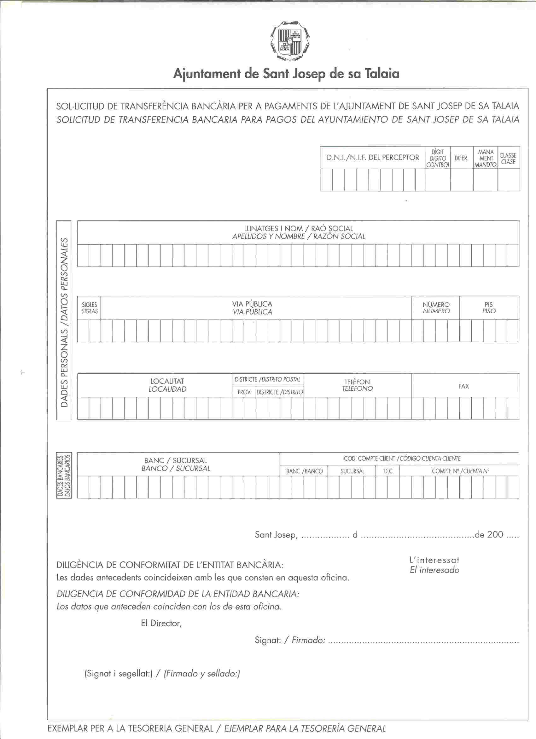

ANNEX IV

Declaració de les subvencions obtingudes per a la mateixa finalitat i compromís de comunicar a l’entitat local, les que s’obtinguin en el futur.

Jo...................................................................................................amb DNI núm..........................................................................en representació de l’entitat................................................................................. amb NIF núm. ........................................................,

DECLAR:

que fins a la data NO he obtingut subvenció d’altra entitat per a la mateixa finalitat i que, en cas de rebre’n alguna en el futur, em compromet a comunicar-ho a aquest Ajuntament.

Sant Josep de sa Talaia, d de 2014
(Segell i signatura)

ANNEX V. CRITERIS DE VALORACIÓ

Destinataris: Boixos/es entre 3 16 anys
A.- FORMACIÓ I PROMOCIO DE L’ESPORT EN EDAD ESCOLAR

TIPUS D’ACTIVITAT:

Anual temporada

 | INTER. | NACIONAL | AUTONOMIC | LOCAL | EDAD ESCOLAR | TOTAL
Nº LLICENCIES
Nº EQUIPS

Tècnics necessaris per desenvolupar l’activitat esportiva

Despeses d’arbitratge

Despeses en concepte de fitxes federatives

Pressupost anual del club o associació....................................................................................

Màxim 200 punts.

B.- FORMACIÓ I PROMOCIO DE L’ESPORT EN EDAD ADULTA

Destinataris: Persones a partir de 16 anys.

TIPUS D’ACTIVITAT:

Anual temporada

 | INTER. | NACIONAL | AUTONOMIC | LOCAL | EDAD ESCOLAR | TOTAL
Nº LLICENCIES

Tècnics necessaris per desenvolupar l’activitat esportiva

Despeses d’arbitratge

Despeses en concepte de fitxes federatives

Pressupost anual del club o associació..................................................................

Màxim 150 punts.

C.- ORGANITZACIÓ D’ESDEVENIMENTS ESPORTIUS DINS L’AMBIT EXCLUSIVAMENT
LOCAL i/o REGIONAL

Destinataris: Clubs i/o associacions esportives que organitzin esdeveniment esportius en els que participen equips o esportistes individuals d’Eivissa.

NOM DE L’ACTIVITAT | DURADA DIES | Nº PARTICIPANTS | COST DE L’ACTIVITAT | ALTRES SUBVENCIONS

Màxim 150 punts.

Destinataris: Clubs i/o associacions esportives que organitzin esdeveniment esportius en els que participen equips o esportistes individuals d’Eivissa.
D.- ORGANITZACIÓ D’ESDEVENIMENTS ESPORTIUS DINS L’AMBIT EXCLUSIVAMENT
NACIONAL i/o INTERNACIONAL

NOM DE L’ACTIVITAT | DURADA DIES | Nº PARTICIPANTS | COST DE L’ACTIVITAT | ALTRES SUBVENCIONS

Màxim 200 punts.

E.- FORMACIÓ DE TÈCNICS I DIRECTIUS ESPORTIUS
Destinataris: entrenadors, monitors esportius, àrbitres, delegats o membres de les juntes directives de les entitats local (Sant Josep).

- Tipus d’activitats
  - Clínics
  - Cursos
  - Xerrades tècniques
  - Qualsevol tipus de curs que tingui una acreditació per alumne.

NOM | TITULACIÓ ACTUAL | TIPUS D’ACTIVITAT

ORGANITZACIÓ DIRECTA D’ALGUNS CURS SI NO

Màxim 50 punts.

Destinataris: esportistes i entrenadors d’alt nivell.
F.- PROMOCIÓ DE L’ESPORT D’ÈLIT

Requisits: formar part de l’entitat esportiva del municipi que demana la subvenció.

 | CAMPIONAT ESPANYA ABSOLUT | CAMPIONAT EUROPA ABSOLUT | CAMPIONAT DEL MÓN O JOCS OLÍMPICS | ESPORTISTA D’ELIT  PUBLICAT AL BOE | TOTAL
Nº PARTICIPANTS/ EQUIPS

Màxim 100 punts.

G.- PROMOCIÓ DE L’ACTIVITAT FÍSICA I L’ESPORT FEMENÍ

Destinataris: dones de totes les edats.

NOM ACTIVITAT | Nº PARTICIPANTS | DURADA

Màxim 50 punts.

H.- PROMOCIÓ DE L’ACTIVITAT FÍSICA I L’ESPORT EN SECTORS SOCIALS AMB CARACTERÍSTIQUES ESPECIALS

Destinataris: La gent gran, les persones amb discapacitat física, psíquica, sensorial i amb malalties mentals, bàsicament.

NOM ACTIVITAT | Nº PARTICIPANTS | DURADA

Màxim 50 punts.

ANNEX VI. JUSTIFICACIÓ

DADES DE L’ENTITAT

NOM:..........................................................................................................

CIF:.............................................................................................................

DOMICILI:.................................................................................................

LOCALITAT: CP:.......................................................................................

TELÈFON:..................................................................................................

PROGRAMA:.............................................................................................

OBJECTE DE LA SUBVENCIÓ:...............................................................

QUANTITAT DE LA SUBVENCIÓ:.........................................................

NÚMERO DE COMPTE CORRENT (20 dígits més iban): ......................................

En/na .................................................................................
en la seva condició de (representant, president, secretari/a, etc.) ............
..................................................................................................................

del Club/Associació ..............................................................

MANIFESTA:
Que adjunta la documentació requerida que s’assenyala per l’abonament de la subvenció concedida:

Fotocòpia de la notificació
Relació numerada de factures
Memòria de l’activitat per la qual s’ha concedit la subvenció

A .................................., a ........ de ................. de 2014.

Signat: ..........................................

ANNEX VII. RELACIÓ DE FACTURES

Nº Factura EMPRESA CONCEPTE DE PAGAMENT IMPORT
1-
2-
3-
4-
5-
6-
7-
8-
9-
10-
11-
12-
13-
14-
15-
16-
17-
18-
19-
20-

D. ............................................................, en representació del
Club/Associació Esportiva ........................................................

CERTIFICO/DECLARO:

Que s’ha realitzat l’activitat objecte de subvenció i que els justificants aportats corresponen a despeses directament relacionades amb aquesta activitat.

A .........................., a ........ de ....................... de 2014.

Signat: .............................................

ANNEX VIII. MEMÒRIA ACTIVITATS REALITZADES

1. DENOMINACIÓ DEL PROGRAMA

2. ACTUACIONS REALITZADES (lloc, data, desenvolupament de l’activitat, nº de participants, etc.)

3. PARTICIPANTS EN EL PROGRAMA: directes, si són socis, ..., i impacte social.

4. GRAU DE COMPLIMENT DELS OBJECTIUS.

5. IMPORT TOTAL DE LES DESPESES ORIGINADES PER L’ACTIVITAT.

6. ENTITATS QUE HAN COL·LABORAT EN LA REALITZACIÓ DEL PROGRAMA. (Especificar en què ha consistit la col·laboració)

................................, ........ de ....................... de 2014.

Signat: .......................................

